1. 为input输入框添加圆角

为input输入框添加圆角（border-radius）时会自动生成阴影，此时再加设置一下边框border就可以消除了。

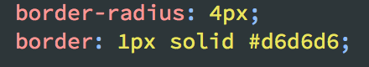

1. JS的exec()方法

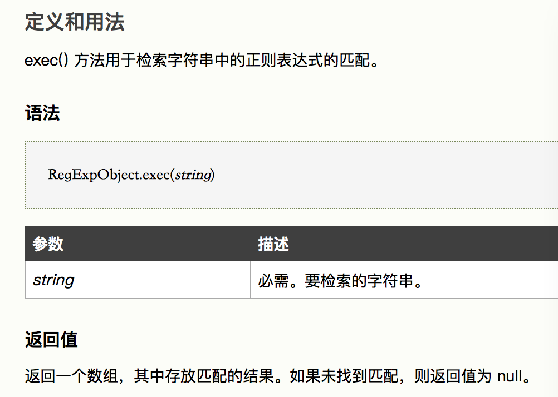

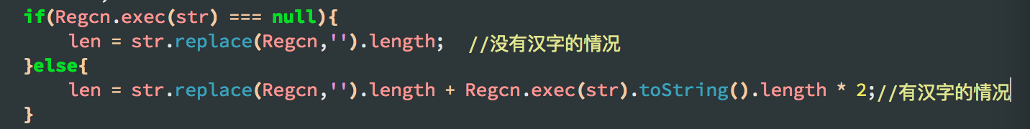

1. JS的replace（）方法

